系 列 推 荐
《水牛弗鲁法洛》（3册）
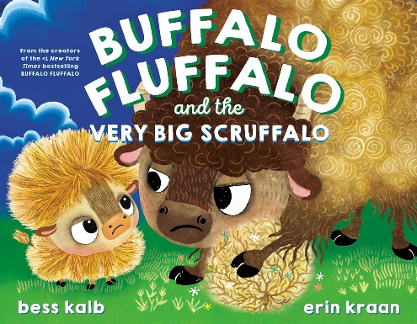
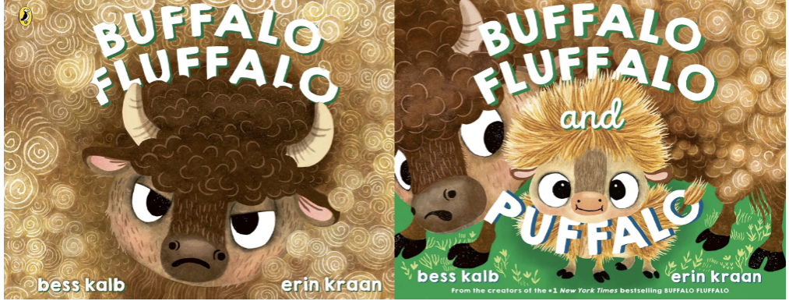
BUFFALO FLUFFALO SERIES (3 books)

【系列亮点】
艾美奖提名作家贝丝·卡尔布（Bess Kalb）创作的精彩绘本
既是温暖故事，也是一则轻松的成长寓言
木刻版画风格插图：质感独特，角色生动，视觉辨识度高
·第一册：讲述自大又脆弱的小水牛如何学会接受真实的自己。主题：自我接纳与友谊。
·第二册：对小牛普法洛从排斥到接纳，展现成长的温情。主题：家庭、陪伴与包容。
·第三册：水牛和小牛因一场争抢引发激烈矛盾，水牛在风波中领悟道歉的力量。主题：化解冲突、分享与宽恕。

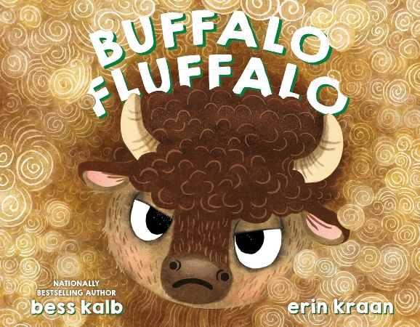
中文书名：《水牛弗鲁法洛》
英文书名：BUFFALO FLUFFALO
作 者：Bess Kalb and Erin Kraan
出 版 社：Penguin Random House
代理公司：WME/ANA
页 数：32页
出版时间：2024年1月
代理地区：中国大陆、台湾
审读资料：电子稿
类 型：故事绘本

- 亚马逊2024年最佳童书(Amazon Best Children’s Books of 2024)
- 亚马逊1月份最佳图书（3-5岁）(Amazon Best Books of January (Ages 3-5))
- 2024年1-2月独立绘本(Indie Next Picture Book for January/February 2024)
- 2024年1月儿童图书委员会“新鲜出炉的作品”(Children’s Book Council “Hot off the Press” January 2024)
- 荣登《纽约时报》畅销书榜第一名(#1 New York Times bestselling)
- 获评巴诺书店年度最佳图书( Barnes & Noble Best Book of the Year)
- Bookshop 2024年度最佳绘本(Bookshop’s Best of Picture Books, 2024)

内容简介：

本书已经在美国独立畅销书排行榜上停留了8周之久，书中介绍了一只可爱又愚蠢的水牛，他试图用虚张声势的方式让自己变得比实际更强大。这个由艾美奖提名的喜剧作家写的令人捧腹的故事告诉我们：做你自己是可以的。

我是水牛Fluffalo
我会喘气会发怒
让我一个人呆一会儿，因为
我真的已经受够啦！

水牛Fluffalo大摇大摆地出现在现场，趾高气扬，自以为了不起。他在周围跺着脚走来走去，扬起了滚滚尘土，并且向山羊、草原犬鼠和乌鸦这些只是想和他交朋友的动物们炫耀自己的优越感。因此，自以为是的水牛Fluffalo开始自言自语。突然，一场大雨从云层中倾泻而下。这是怎么回事？Fluffalo身上所有的绒毛都湿透了，成了一团乱糟糟、湿漉漉的东西。他站在那里，浑身湿透，没有了任何伪装，而那些从一开始就看穿了Fluffalo是在虚张声势的动物们反过来开始围在他周围，安慰他。

读过这本书后，小读者们会发现水牛Fluffalo的不安全感很可爱，并且会发自内心的感动，然后安慰他。这本幽默且令人愉快的书籍以轻松的方式鼓励人们学会自我接受。

媒体评价：

“有趣、愚蠢的小水牛。” ——Kirkus Reviews

“文字游戏、节奏和韵律极大地增加了与孩子们分享这本绘本的乐趣，他们会喜欢参与其中，尤其是在那些他们也“吃饱了”的日子里。大声朗读这本书会很有趣。”
——Booklist

“共情关怀的关键时刻帮助主角克服不安，放下伪装。木刻版画和扫描纹理构成了克兰大眼动画角色的基础，以及一场变相的雨，放大了卡尔布关于内心接受的观点。”
——Publishers Weekly

“无论是作为化解因不安而迁怒他人的温柔警示，还是关于自我接纳的暖心故事，这部韵律十足的绘本都能为亲子阅读时光注入欢乐——孩子们必将乐于模仿阿弗的任性宣言。”
——The Bulletin of the Center for Children’s Books

“如果你家里没有小孩可以用这本书娱乐，那就给别人买一本。我保证他们会笑的。”
——Washington Post Book Club Newsletter

内页插图：

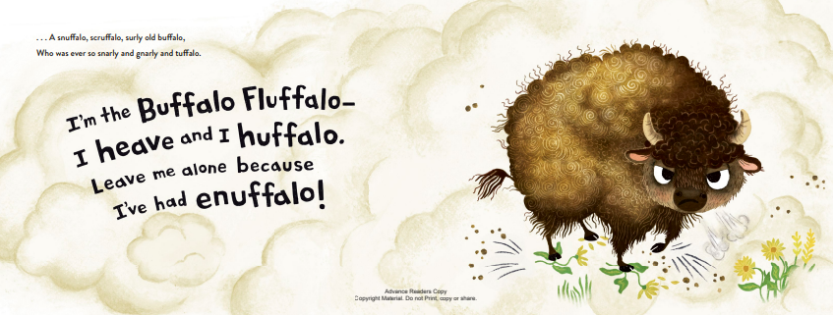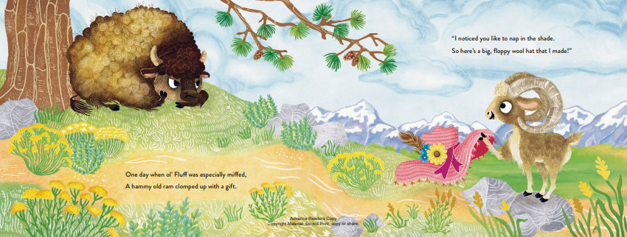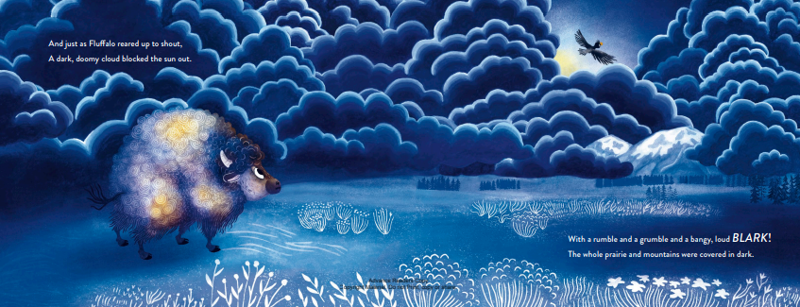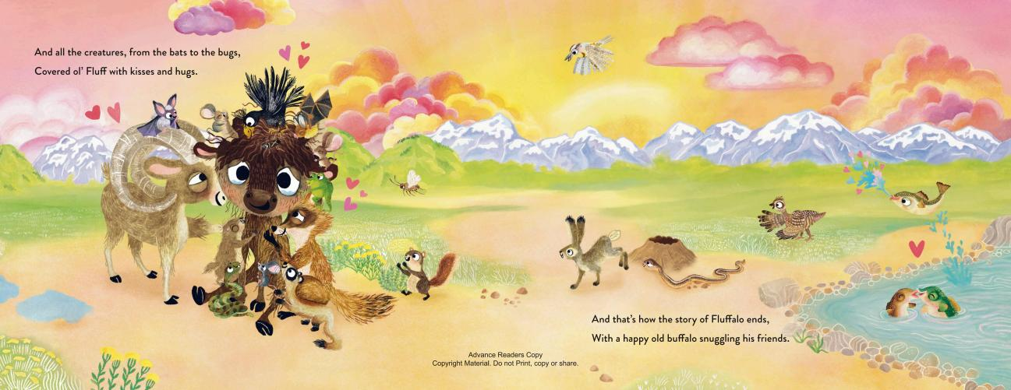

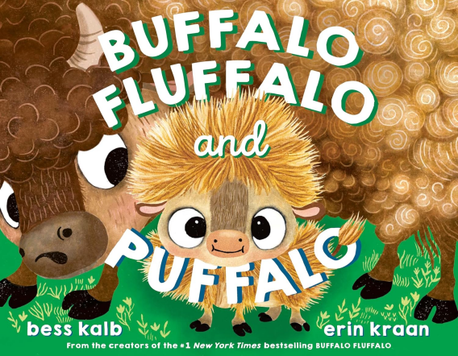
中文书名：《水牛弗鲁法洛和小牛普法洛》
英文书名：BUFFALO FLUFFALO... AND PUFFALO
作 者：Bess Kalb and Erin Kraan
出 版 社：Penguin Random House
代理公司：WME/ANA
页 数：32页
出版时间：2025年9月
代理地区：中国大陆、台湾
审读资料：电子稿
类 型：故事绘本

·本书获选"独立书店推荐书单"！
·本书的北美版权已售予兰登书屋工作室

内容简介：
水牛阿弗每天都要按自己的方式生活——他吃光能啃到的所有青草，与朋友们嬉戏打，然后独自开启宁静的漫游与沉思。

直到某个清晨，阿弗被嘹亮哭声惊醒，惊讶地发现名叫“普法洛”的牛宝宝，眨着亮晶晶的小眼睛！

起初阿弗一点也不喜欢这个爱哭爱闹的小家伙，他觉得太吵太烦人，简直彻底受够啦！但随着小阿噗学会蹦跳奔跑，阿弗逐渐发现这个新来的小兄弟好像有那么点儿可爱。

内页插图：

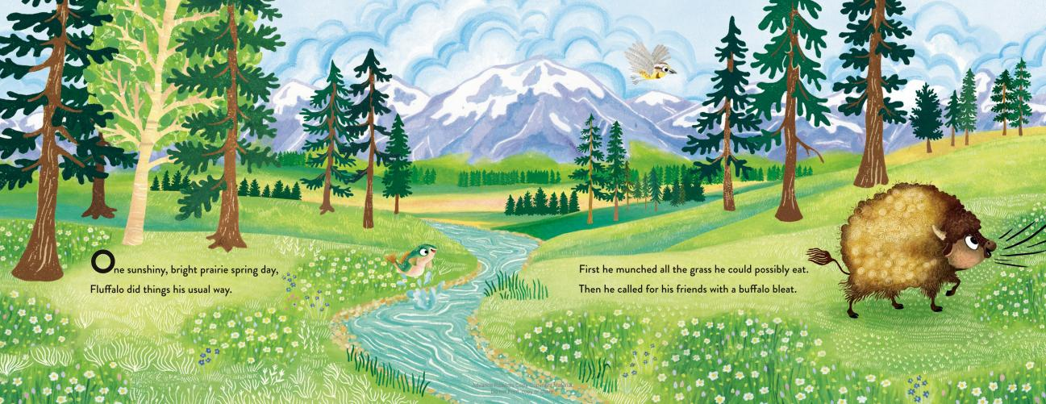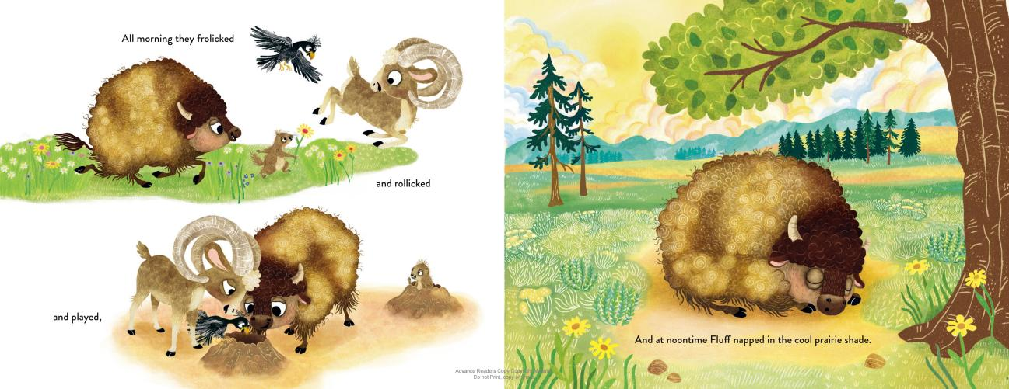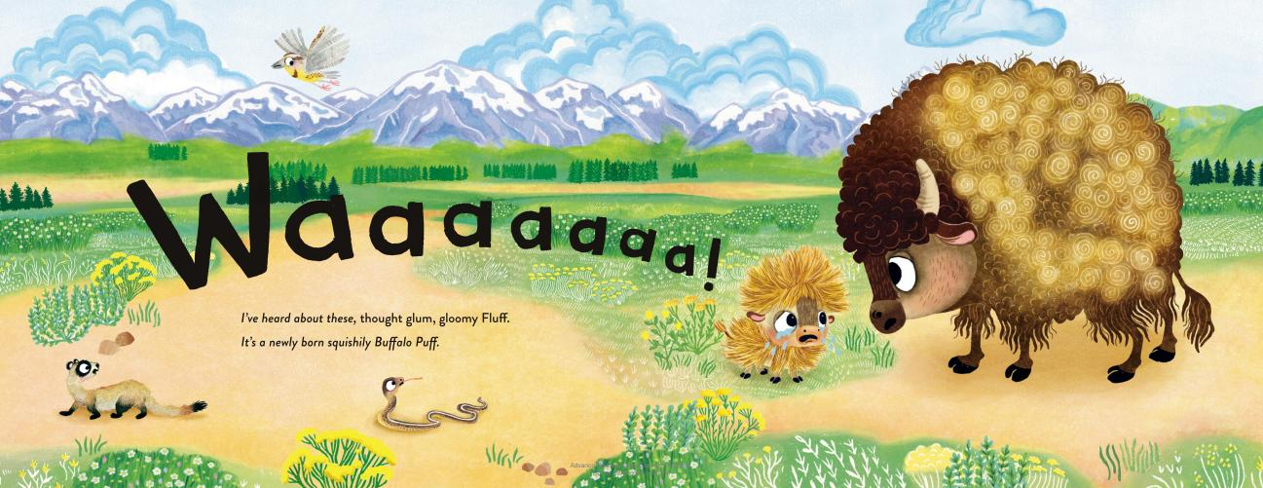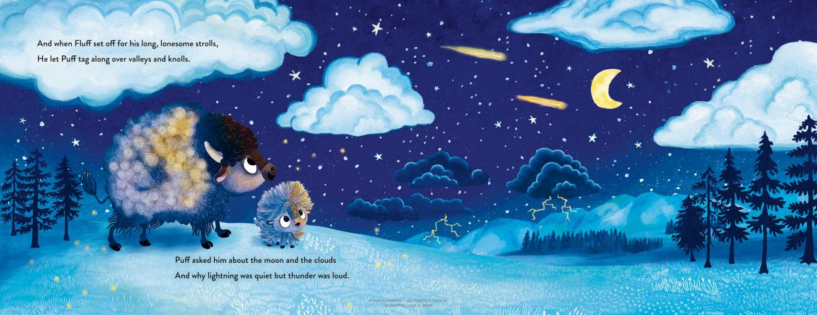

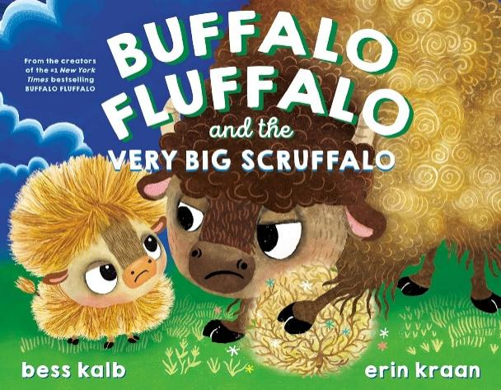
中文书名：《水牛弗鲁法洛和大大乱毛球》
英文书名：BUFFALO FLUFFALO AND THE VERY BIG SCRUFFALO
作 者：Bess Kalb and Erin Kraan
出 版 社：Penguin Random House
代理公司：WME/ANA
页 数：40页
出版时间：2027年1月
代理地区：中国大陆、台湾
审读资料：电子稿
类 型：故事绘本

内容简介：

来自《纽约时报》畅销榜榜首的《水牛弗鲁法洛》系列，又一部幽默故事登场。故事中，一场争执逐渐变得风起云涌、搞笑又感人，教会我们分享的意义以及“对不起”这三个字的力量。

草原上，水牛弗鲁法洛和小帕法洛同时盯上了那棵 “圆滚滚、最爱翻滚” 的风滚草，原本欢乐的一天，瞬间狂风大作、气氛急转。

“我是水牛弗鲁法洛——别管我，因为这是我的东西！”水牛弗鲁法洛气呼呼地说，而小普法洛泪水涟涟，哭声震动整片原野。土拨鼠、公羊和乌鸦纷纷试图帮忙，却都以失败告终。随着乌云层层聚拢，兄弟俩谁也不肯让步。就在这时，一道闪电劈下，将风滚草化为灰烬！读者将会欣喜地看到，水牛弗鲁法洛终于领悟：哪怕天色风雨交加，一句发自内心的 “对不起”，也能唤回阳光。

这本温馨的图画书配有贝丝·卡尔布（Bess Kalb）欢快活泼的韵文和艾琳·克兰（Erin Kraan）妙趣横生的插画，它告诉我们：强烈的情绪有时会成为关系的障碍，但宽恕与理解总能找到办法让一切重归正轨。

内页插图：

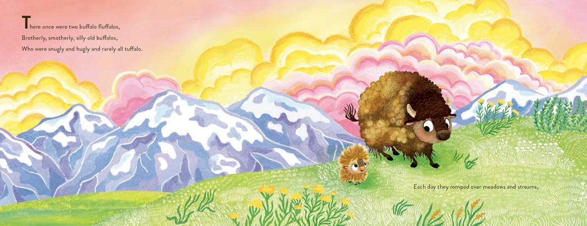
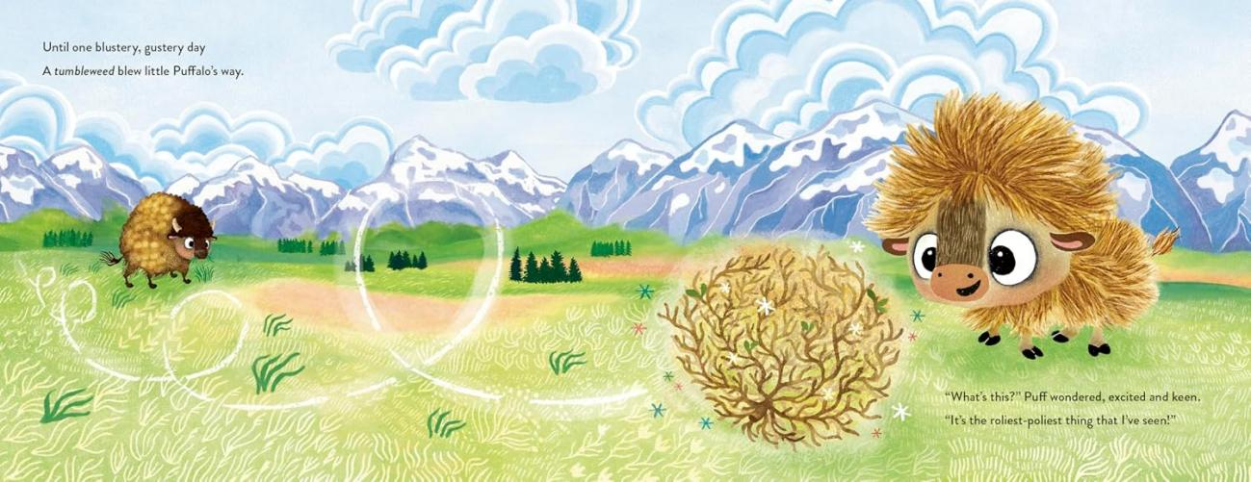
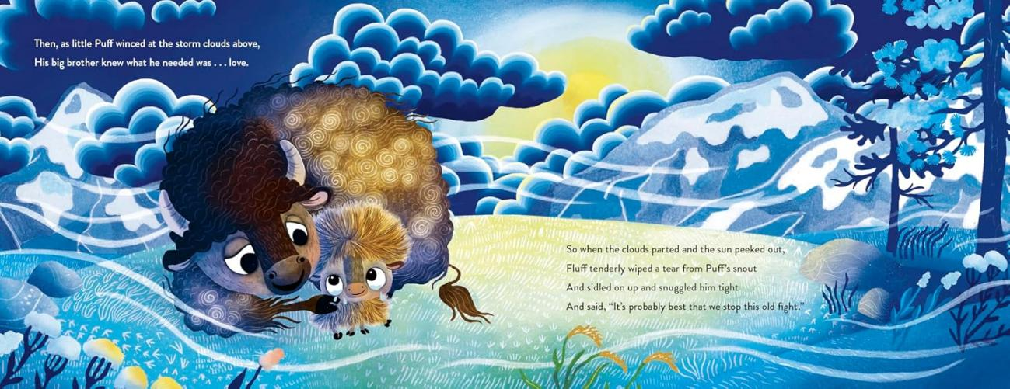

作者简介：

贝丝·卡尔布（Bess Kalb）是艾美奖提名喜剧作家，《纽约时报》编辑之选及畅销书《除了我没人会告诉你》的作者。她为《吉米·坎摩尔现场秀》写作了8年，并为艾美奖、奥斯卡金像奖和2020年民主党全国代表大会撰稿。她是获得过WGA奖提名的亚马逊喜剧特别节目《年度无间者》的首席编剧和执行制片人，目前她正在与Sight Unseen Pictures合作，将《除了我没有人会告诉你》改编成故事片。她与丈夫和两个儿子住在布鲁克林。这是她的第一本图画书。

艾琳·克兰（Erin Kraan）是一名儿童读物插画家、樵夫和版画家。她喜欢将她笔下的人物雕刻在木头上的过程，并看到他们古怪而异想天开的身份是如何通过版画中的墨水变得栩栩如生的。艾琳在不列颠哥伦比亚省的温哥华生活和工作。

请将反馈信息发至：版权负责人
Email：Rights@nurnberg.com.cn
安德鲁·纳伯格联合国际有限公司北京代表处
北京市海淀区中关村大街甲59号中国人民大学文化大厦1705室, 邮编：100872
电话：010-82504106, 传真：010-82504200
公司网址：http://www.nurnberg.com.cn
书目下载：http://www.nurnberg.com.cn/booklist_zh/list.aspx
书讯浏览：http://www.nurnberg.com.cn/book/book.aspx
视频推荐：http://www.nurnberg.com.cn/video/video.aspx
豆瓣小站：http://site.douban.com/110577/
新浪微博：安德鲁纳伯格公司的微博_微博 (weibo.com)
微信订阅号：安德鲁纳伯格联合国际北京代表处

